Deelname is gemakkelijk, er is geen inschrijfformulier nodig , dit zijn de voorwaarden:
- Neem een vel aquarelpapier 15x12cm
- Teken daarop in het midden een rechthoek op creditcard formaat niet groter, niet kleiner.
- Plak om de lijnen van de rechthoek tape, zodat het papier wit blijft tijdens het schilderen.
- Maak een leuke rechthoekige miniaquarel (horizontaal of verticaal).
- Verwijder de tape en plaats je handtekening onder je aquarel
- Draai de aquarel om en schrijf daarop je naam, adres, land en e-mailadres.
- Doe de aquarel in een gefrankeerde envelop en stuur hem op naar:
- Zuidelijke Aquarellisten,
- Kleine Berg 16, 5741LW,
- Beek en Donk,
- Nederland
- en maak het bedrag €10 of €13 over naar Paypal rekening g.hendriks417@upcmail.nl
- Betaling uitsluitend met PayPal naar g.hendriks417@upcmail.nl.
- Omschrijving: mini aquarelwedstrijd. en je naam
- Deelnamekosten €10 Voor dat bedrag mag je tot 2 mini's in één envelop insturen.
- Natuurlijk mag je zo vaak insturen als je wilt maar telkens in een envelop max. 2 mini's voor €10 of.... €13 als ze moeten worden teruggestuurd.
- De kunstwerkjes worden na de expositie niet teruggestuurd. Wil je ze wel teruggestuurd hebben, maak dan 3 euro meer over (totaal 13 euro).
- Sluitingsdatum inzenden en betaling 1 September 2026
- De organisatie is niet aansprakelijk voor verlies of schade van de kunstwerkjes; je kunt eventueel zelf de werkjes verzekeren.
- De organisatie bepaald welke werken tentoongesteld worden
- De kunstwerken worden tijdens de expositie van de 'Zuidelijke Aquarellisten' tentoongesteld in het Kunsten Centrum Gemert van 8 nov. t/m 20 december 2026
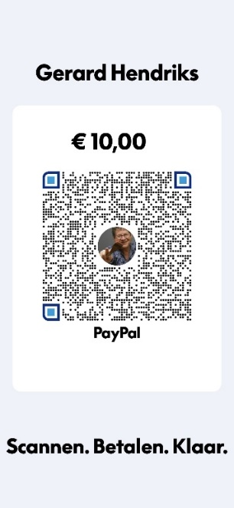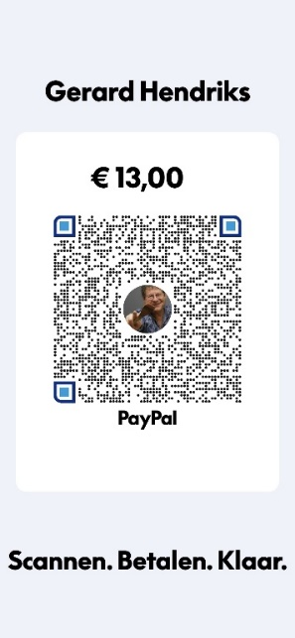
€ 10 De werken worden niet terug of ……… € 13 De werken worden wel retour gezonden na afloop van de expositie gezonden na afloop van de expositie Iets niet duidelijk? of heb je een probleem met PayPal betaling? g.hendriks417@upcmail.nl

